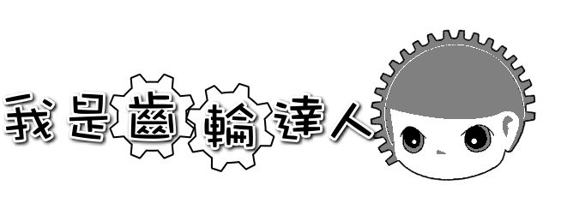
向左轉向右轉
年班： 姓名：
一、請問如果順時針轉動左邊的齒輪如下圖，右邊齒輪的轉動方向為何？請將它的轉動方向畫上去。
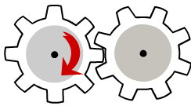

二、請畫出下面齒輪的轉動方向


三、請問底下的三個齒輪組，哪一些組合不可能出現這種轉動方向？請在方格中勾選。
□ □ □

四、有若干個齒輪組合成一個齒輪組，若驅動輪是順時針旋轉，我們希望最後一個從動輪也要順時針旋轉，請問這個齒輪組的齒輪數量應該是奇數個還是偶數個？

